Берекелі Алтын күз!

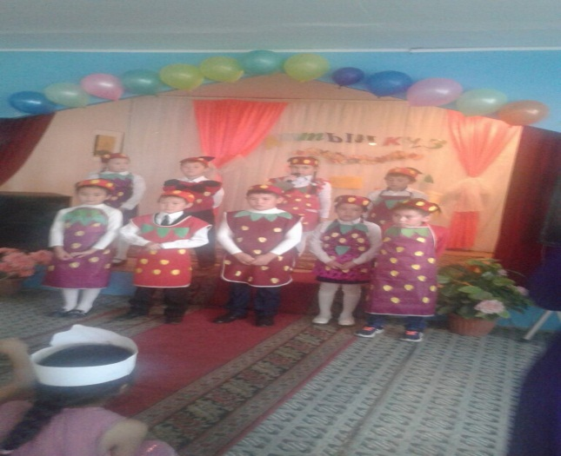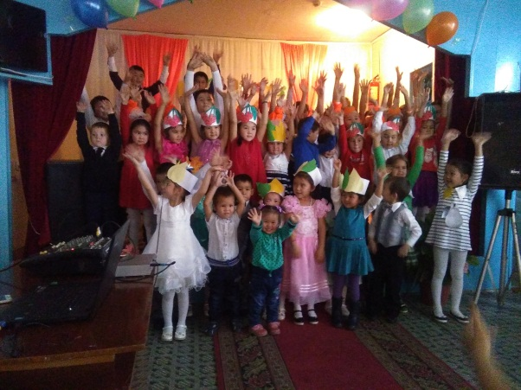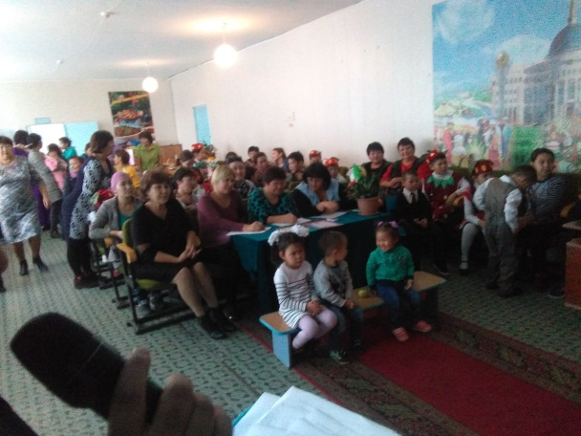 Әр жыл мезгілінің өз ерекшеліктері бар.Табиғат дегеніміз қай кезде болмасын тамаша дүние. Күз келсе біз сары-қызыл жапырақтарды,қыс түссе аппақ қарды тамашаласақ,көктемде бүршік атқан ағашты,ұшып келген құстарды көреміз. Жазда жеміс-жидек теріп,көлге шомыламыз.Әр жыл мезгілінің өзіне тән қадір- қасиеті бар және сол мезгілдерді ерекше өткізіп, сағына күтеміз. Жыл мезгілдері бәрі тамаша. Әйтседе,біздің Березняковка орта мектебінде Бастауыш сынып оқушылары мен «Арман» шағын орталағының бүлдіршіндердің қатысуымен **«Берекелі алтын күз»** мерекесі өте жоғары деңгейде өтті. Сахна өте әдемі безендірілген бұл мерекелік іс шараны өткізуге 4 сынып оқушылары мен сынып жетекшісі Төлеген Зоя мұғалім өз қолдарына алған. Алдын ала әр сыныптар өз ара топтарға бөлініп, әр топ өздеріне жемістерді бөліп алып сол жемістің киімін киіп, сахнада оқушылар жемістің дәрумені мен пайдасы жайлы айтты. Жемістің жарнамасын музыканың сүйемелдеуімен жақсы өнер көрсетті.Әр кезде бастауыш сынып оқушыларымен бірге атсалысып жүретін ата-аналардың жасаған **«Берекелі күз дастарханы»** әзірі бірінен бірі асады. Әр түрлі көкөністен жасаған бұйымдарын көрермендерді,әділ қазыларды таңқалдырды. Сахнада **«Арман»** шағын орталығының бүлдіршіндері тәтті қылықтарымен ән мен тақпақтарынан шашу шашып берсе, даярлық қазақ-орыс сыныптары шағын өлең шумақтарын айтып **«Жаңбыр»** әніне би билеп берді киген киімдері өздеріне сай әдемі киінген. 1-2 сынып оқушылары топтарын ұранмен айтып қорғап, мың бұрала билеп өздерінің жарнамасын көрсетті. 3-4 сыныптар аралығында оқушылар ән мен би, шағын КВН ұйымдастырып көрермендердің көңілін көтеріп бар өнерлерін ортаға салды. Оқушылардың осындай шығармашылықпен тапқырлығын, іздемпаздығымен өнерлерін көрсеткенде көрермендер өз балаларына өте дән риза болып отырды.Сайыстын аты сайыс болғандықтан іс –шара соңында әділ-қазылар көп ойланды бірінен –бірі асып тұрғандықтан бұл кешті ұйымдастырған 4 сынып оқушыларына мақтау сөздер айтылды.Әр сыныпқа дастархандары, сахнада өздерің ұстауы, көрсеткен өнерлерін ескеріп бас жүлдені **«Берекелі дастархан»** номинациясы бойынша 3 сыныпқа бұйырды сынып жетекшісі Нұрғазина Ф.Т.Әндерін нақышына келтіріп орындағаны үшін, 1-ші,2-ші орындарды **«Алтын күз»** номинациясы бойынша 1-2 сыныптарға берілді сынып жетекшілері Кендебай Л. мен Абилдаева Ж.А. Өздеріне сай киген киімдері, мың бұрала билеген қазақ- орыс даярлық сыныптарына 1-ші жүлделі орын берді сынып жетекшілер Каймульдина С.А. мен Смагулова А.Х. **«Арман»** шағын орталығының бүлдіршіндері **«Кішкентай бүлдіршіндер»** номинациясы бойынша жүлделі болды тәрбиешісі Рашатхан Г. Кеш соңында мектебіміздің директоры Каймульдина Б.Б құттықтау сөз сөйлеп, үнемі балаларын қолдап, сынып жеткешілеріне демеу беріп жүретін ата-аналарға алғыс айтылды. Мереке соңында ата-аналар мұғалімдерге көңілді кеш сыйлағандарын үшін алғыстарын айтып жатты. Сонымен **«Берекелі Алтын күз»** мерекесі өз деңгейінде өте жоғары жақсы өтті деп бағаланды.

Березняковка орта мектебінің бастауыш сынып мұғалімі. Абилдаева Ж.А